Отчёт  
по практической работе №8  
по дисциплине «МДК 01.01»  
Тема: «Приложени на Tkinter»

|  |  |  |
| --- | --- | --- |
| Студент группы |  | Липинский К.С. |
| Преподаватель |  | Склярова А.В. |

## Цель работы

Написать программу-библиотеку на Tkinter

## Выполнение работы

Код (рис. 1 – 4)

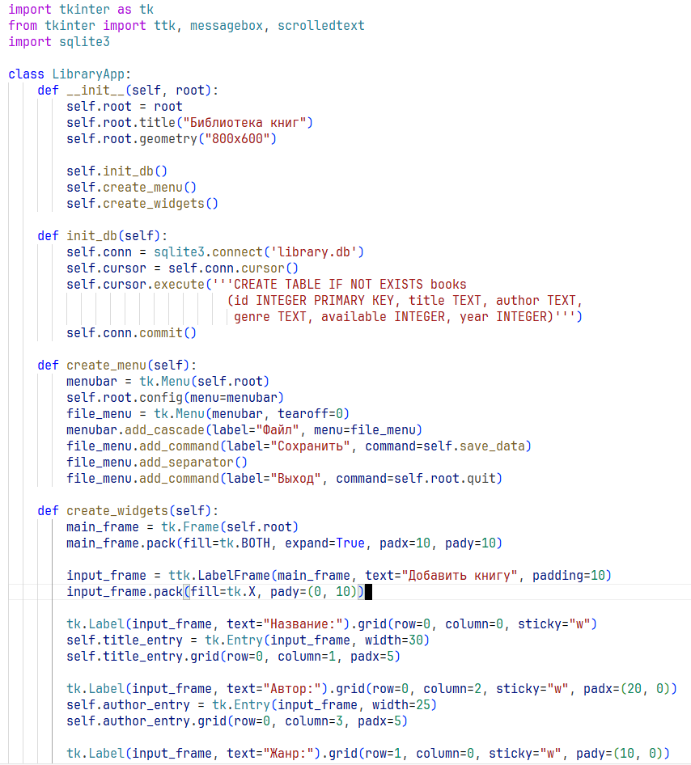

Рисунок 1

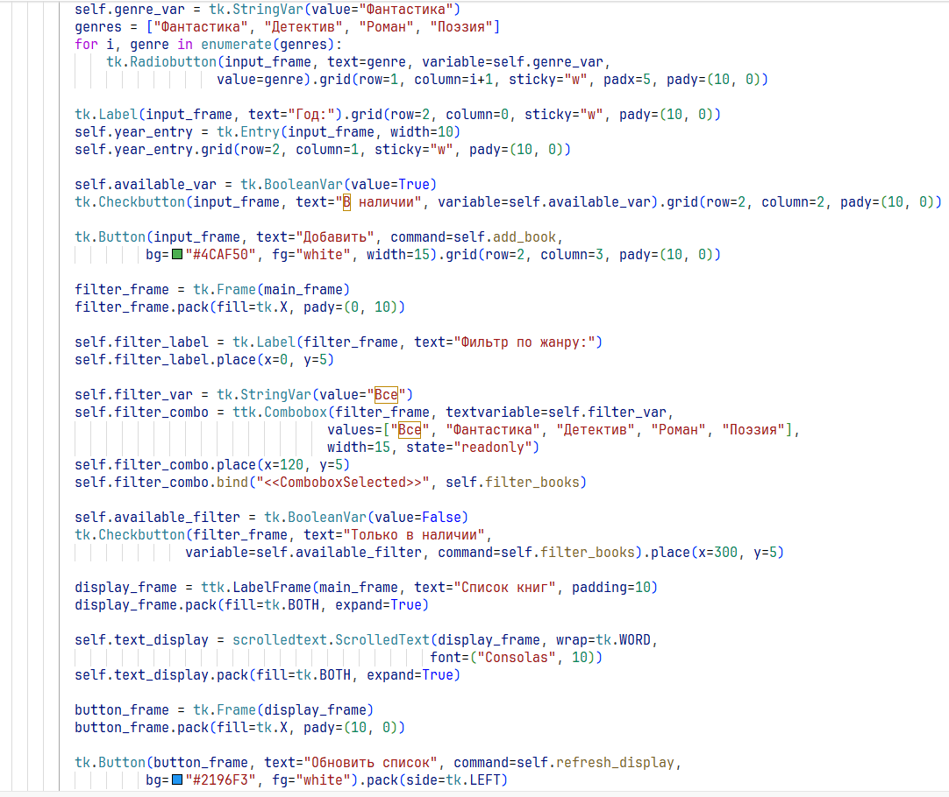

Рисунок 2

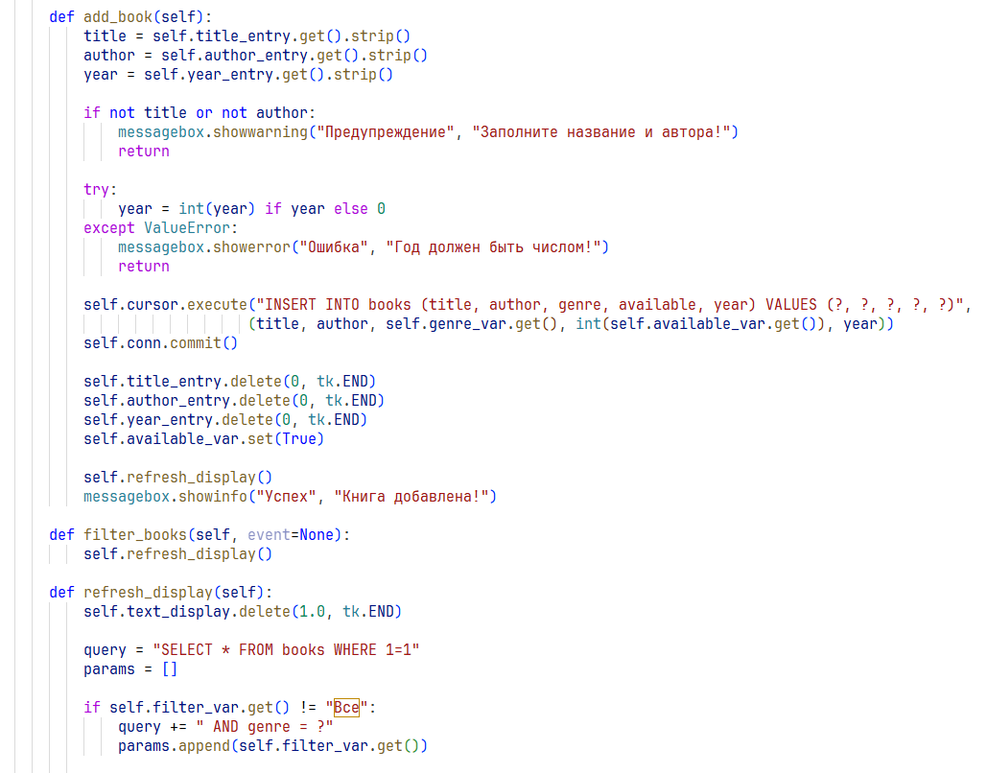

Рисунок 3

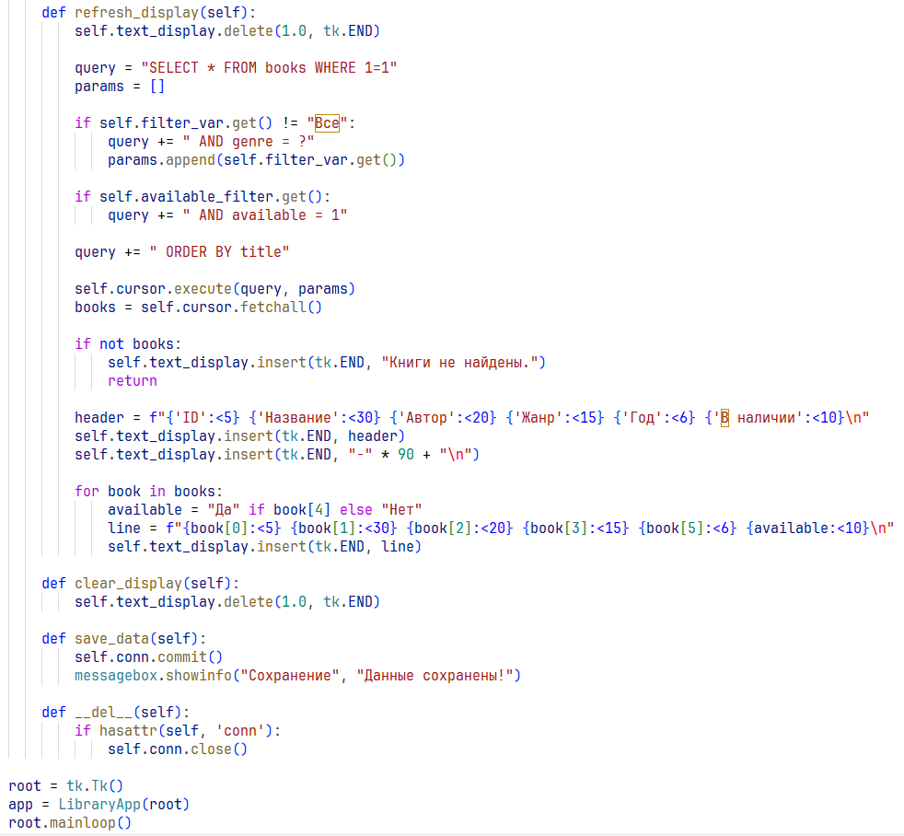

Рисунок 4

Результат (рис. 5)

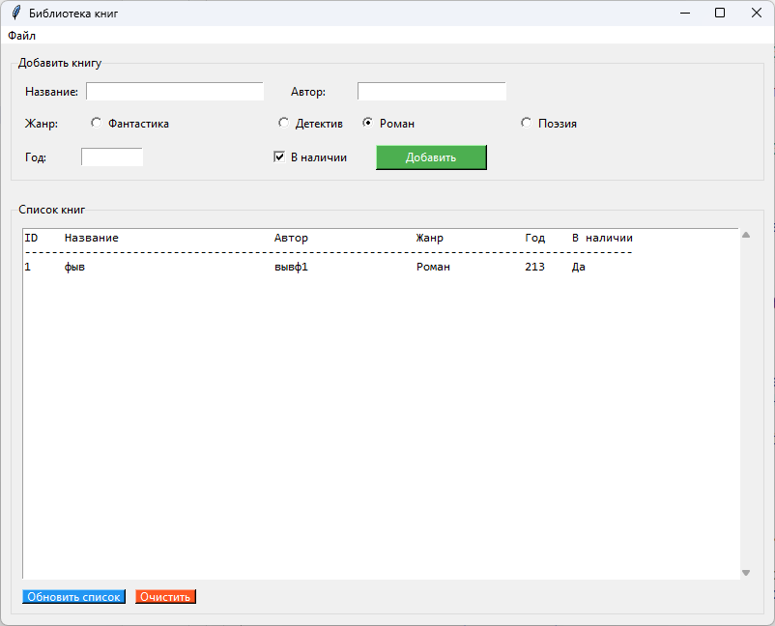

Рисунок 5